МИНИСТЕРСТВО НАУКИ И ВЫСШЕГО ОБРАЗОВАНИЯ
РОССИЙСКОЙ ФЕДЕРАЦИИ
Федеральное государственное бюджетное образовательное учреждение
высшего образования
«КУБАНСКИЙ ГОСУДАРСТВЕННЫЙ УНИВЕРСИТЕТ»
(ФГБОУ ВО «КубГУ»)

Факультет компьютерных технологий и прикладной математики

Кафедра вычислительных технологий

ОТЧЁТ ПО ВЫПОЛНЕНИЮ ЛАБОРАТОРНОЙ РАБОТЫ № 4
по дисциплине "Технологии автоматизации программирования"

Работу выполнил_____________________________________К.А.Корнилов

Направление подготовки 02.03.04 Фундаментальная информатика и
информационные технологии

канд. тех. наук _______________________________________А.Н. Полетайкин

Тема: Запуск контейнера с использованием Dockerfile.
Цель: Изучение средств создания образа для контейнера с приложением, освоение техники запуска контейнеров Docker с использованием Dockerfile.
Задание
- Создать собственный образ web-сервера Apache с помощью Dockerfile и запустить из него контейнер.
- Запустить web-сервер Apache с помощью Docker-compose.
- Загрузить собственный образ на Docker Hub и запустить из него контейнер через Docker-compose.
- С помощью Dockerfile создать образ для приложения, созданного при выполнении лабораторной работы 2, и загрузить образ на Docker Hub.
- В ВМ с ОС Debian в каталоге /home/[имя пользователя] клонировать репозиторий labs, в папке с лабораторной работой разместить отчёт и docker-compose.yaml для запуска контейнера из образа на Docker Hub.
- Запустить контейнер командой docker compose up -d и проверить работоспособность, после чего удалить неработающие контейнеры и образы командой docker system prune --all.
- Представить в отчёте Dockerfile, docker-compose.yml, код views.py, код html-страницы, скриншот репозитория Docker Hub и ссылку на репозиторий.

Ход выполнения работы

- Создание собственного образа web-сервера Apache

Работа выполняется на виртуальной машине Debian 12 под пользователем murlock, команды Docker запускаются через sudo. Сначала проверено наличие Docker и Git (рисунок 1).

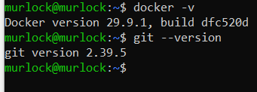
Рисунок 1 – Версии Docker и Git

Создан каталог apache_server, в него склонирован репозиторий с примером Dockerfile. В каталоге dockerfile появились файл Dockerfile и служебный каталог .git (рисунок 2).

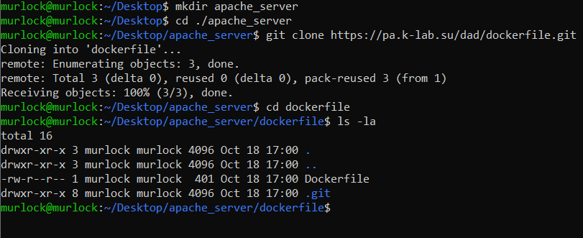
Рисунок 2 – Клонирование репозитория с примером Dockerfile

Dockerfile описывает сборку образа: FROM задаёт исходный образ debian, инструкции RUN обновляют кэш пакетов, устанавливают apache2 и apache2-utils одной командой и очищают кэш, EXPOSE объявляет порт 80, CMD запускает Apache в основном режиме. Установка обоих пакетов одной инструкцией RUN уменьшает число слоёв образа. Содержимое файла представлено на рисунке 3.

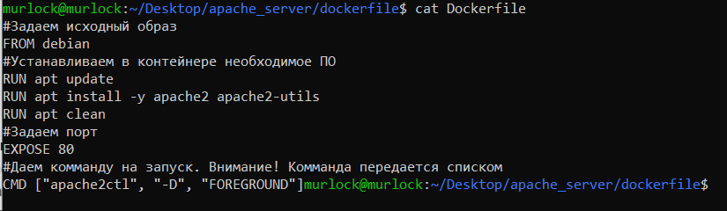
Рисунок 3 – Содержимое Dockerfile

Образ собран командой docker build -t apache:1.0 . — точка указывает на текущий каталог как контекст сборки. Docker загрузил исходный образ debian с Docker Hub и выполнил инструкции Dockerfile. Команда docker images показывает, что образ apache:1.0 появился в локальном репозитории (рисунок 4).

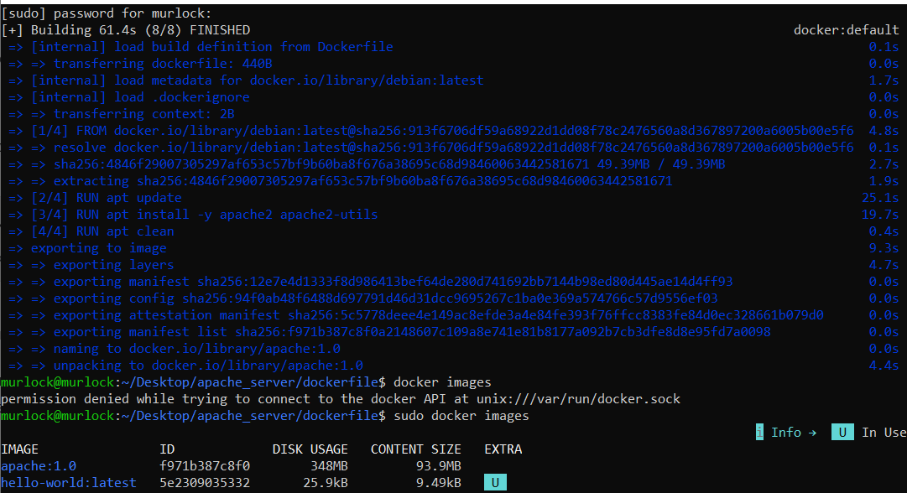
Рисунок 4 – Сборка образа apache:1.0 и список образов

- Запуск контейнера

Контейнер запущен командой docker run --name firstapache -d -p 8080:80 apache:1.0: ключ --name задаёт имя контейнера, -d запускает его в фоновом режиме, -p 8080:80 сопоставляет порт 8080 виртуальной машины с портом 80 контейнера. Команда docker ps -a показывает работающий контейнер (рисунок 5).

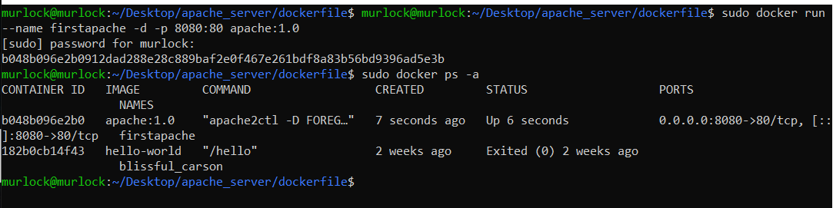
Рисунок 5 – Запуск контейнера firstapache

При обращении к адресу http://192.168.1.7:8080 с основной машины открывается страница Apache по умолчанию (рисунок 6). Для работы сервера на виртуальную машину не потребовалось устанавливать ничего, кроме Docker: все зависимости находятся внутри контейнера.

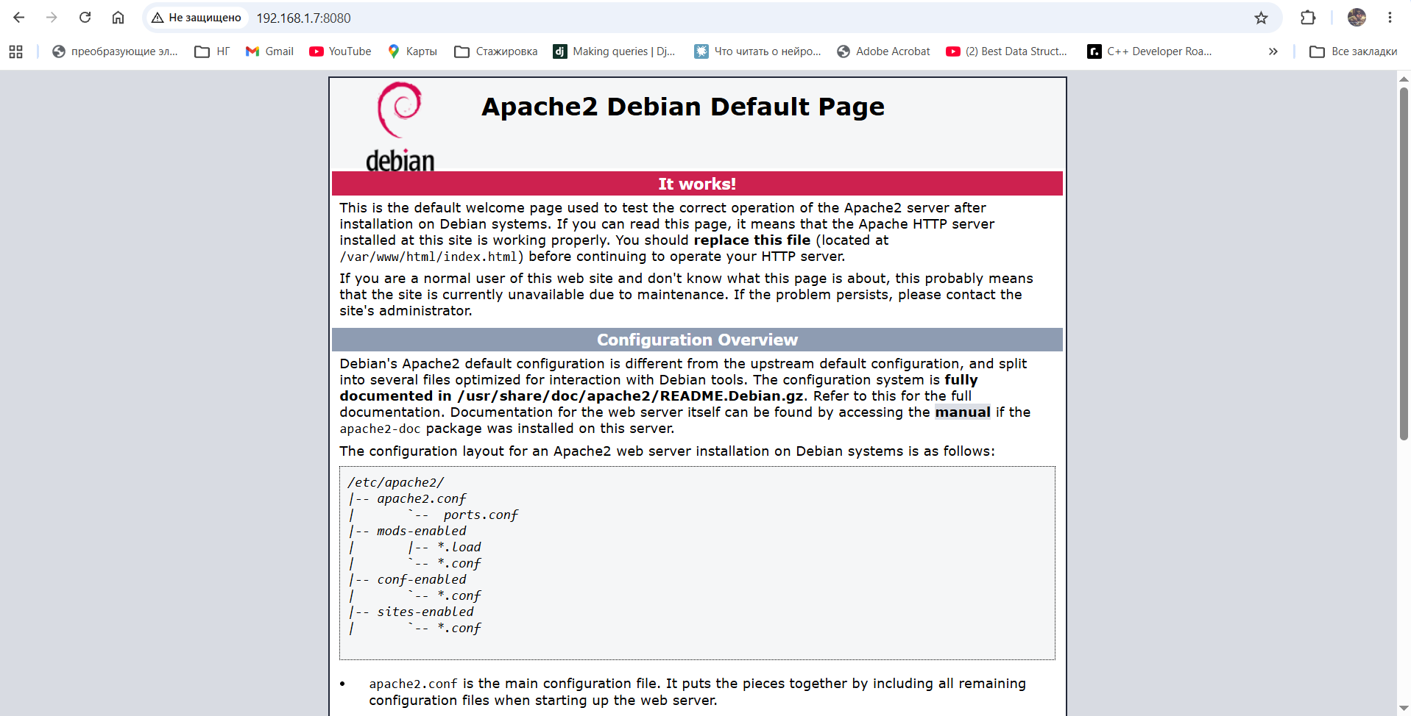
Рисунок 6 – Страница Apache по умолчанию из контейнера firstapache

Контейнер остановлен командой docker stop firstapache (рисунок 7).

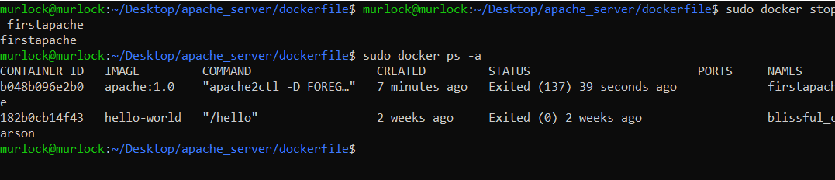
Рисунок 7 – Остановка контейнера firstapache

Затем командой docker system prune --all удалены все остановленные контейнеры и образы, с которыми не связан ни один контейнер, а также кэш сборки (рисунок 8).

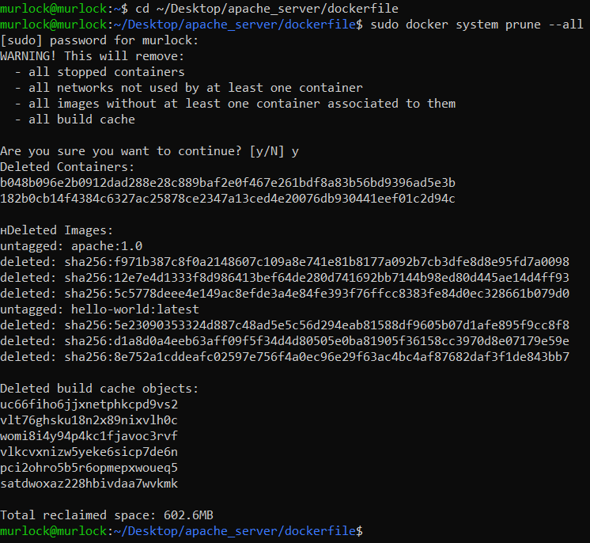
Рисунок 8 – Удаление неработающих контейнеров и образов

- Запуск web-сервера с помощью Docker-compose

Docker-compose позволяет описать запуск контейнеров в файле формата YAML. В отдельном каталоге apache_compose создан файл docker-compose.yml: сервис apache_my запускается из официального образа httpd:2.4, порт 8073 машины сопоставлен с портом 80 контейнера (рисунок 9).

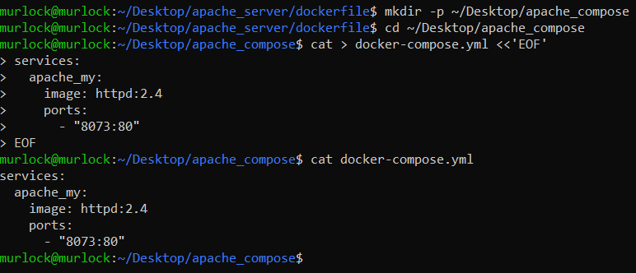
Рисунок 9 – Файл docker-compose.yml для официального образа httpd:2.4

Команда docker compose -f docker-compose.yml up -d загрузила образ httpd:2.4 с Docker Hub, создала сеть и запустила контейнер apache_compose-apache_my-1 (рисунок 10).

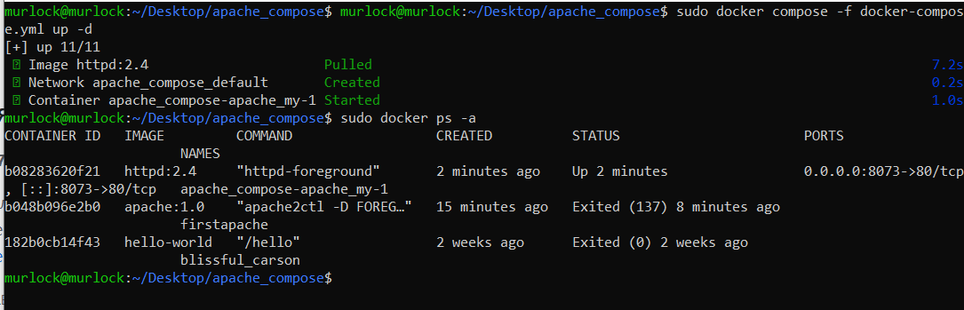
Рисунок 10 – Запуск контейнера через docker compose и список контейнеров

Сервер отвечает по адресу http://192.168.1.7:8073. Страница официального образа лаконичнее страницы Apache из репозиториев Debian (рисунок 11).

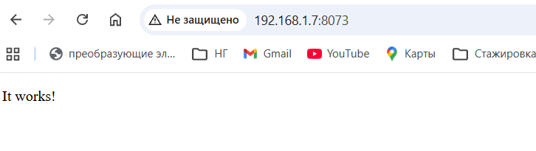
Рисунок 11 – Страница сервера из официального образа httpd:2.4

- Публикация образа на Docker Hub и запуск через Docker-compose

  - Загрузка образа на Docker Hub

На Docker Hub зарегистрирован пользователь murlocki. Образ web-сервера собран заново из того же Dockerfile с именем, содержащим логин Docker Hub: docker build -t murlocki/apache:1.0 . (рисунок 12).

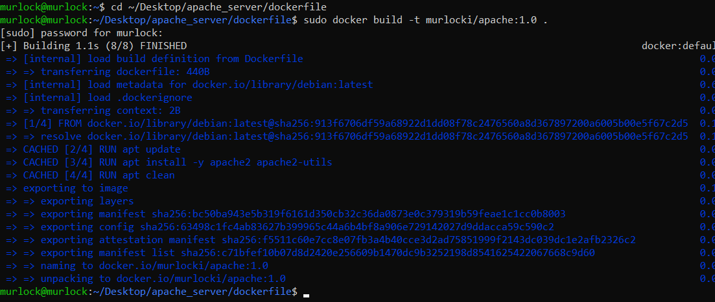
Рисунок 12 – Сборка образа murlocki/apache:1.0

Образ murlocki/apache:1.0 появился в локальном репозитории (рисунок 13).

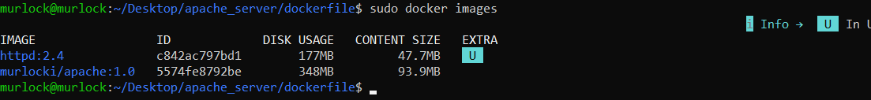
Рисунок 13 – Образ murlocki/apache:1.0 в локальном репозитории

Выполнен вход в Docker Hub командой docker login. Данные для входа сохранены в домашнем каталоге пользователя, поэтому команды Docker, запускаемые через sudo, используют этот конфигурационный каталог через параметр --config (рисунок 14).

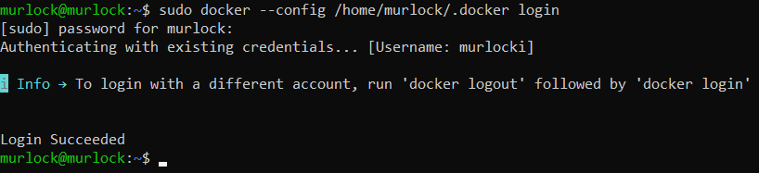
Рисунок 14 – Вход в Docker Hub

Образ загружен в репозиторий командой docker push murlocki/apache:1.0 (рисунок 15).

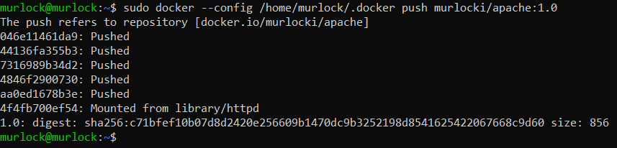
Рисунок 15 – Загрузка образа на Docker Hub

Загруженный образ доступен на Docker Hub. Страница репозитория открывается без входа в аккаунт, следовательно, репозиторий публичный (рисунок 16).

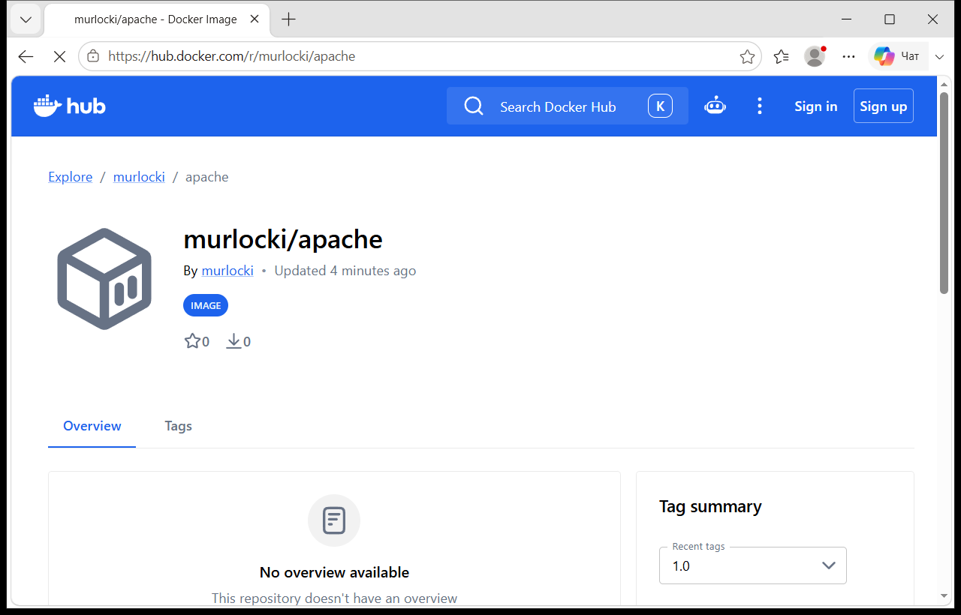
Рисунок 16 – Репозиторий murlocki/apache на Docker Hub

На вкладке Tags отображается тег 1.0 и команда для загрузки образа (рисунок 17).

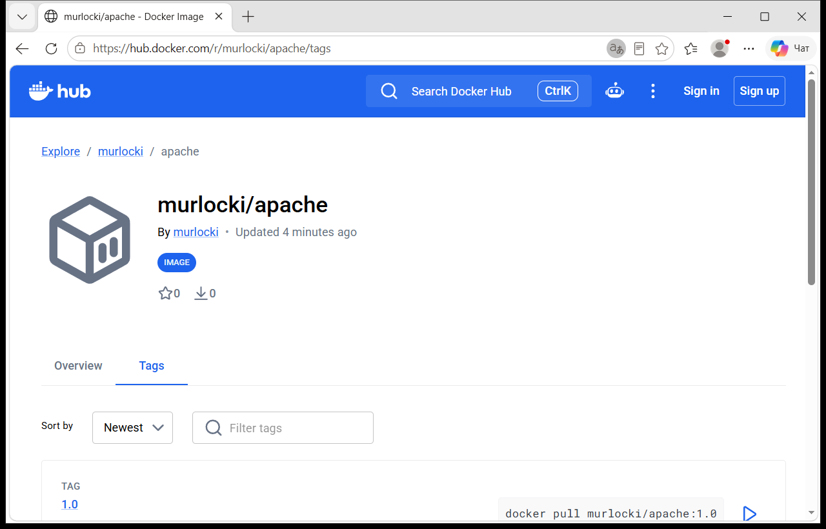
Рисунок 17 – Тег 1.0 образа murlocki/apache

  - Запуск контейнера из образа на Docker Hub

В новом каталоге apache_dockerhub склонирован репозиторий dockercompose с примером файла docker-compose.yml (рисунок 18).

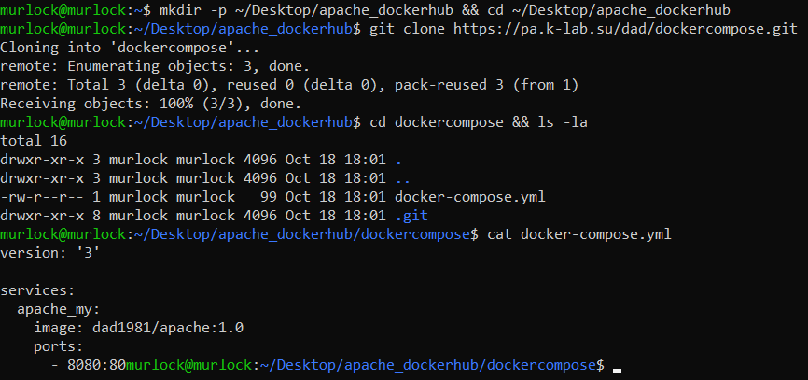
Рисунок 18 – Клонирование репозитория dockercompose

В файле указан собственный образ murlocki/apache:1.0, изменены имя сервиса и имя контейнера (рисунок 19).

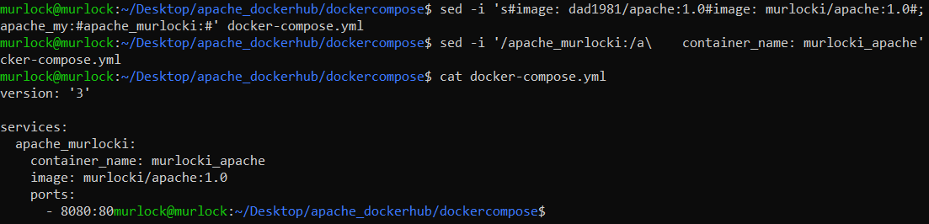
Рисунок 19 – Изменённый файл docker-compose.yml

Чтобы образ был загружен именно с Docker Hub, его локальная копия предварительно удалена. Команда docker compose up -d скачала образ из репозитория и запустила контейнер murlocki_apache (рисунок 20).

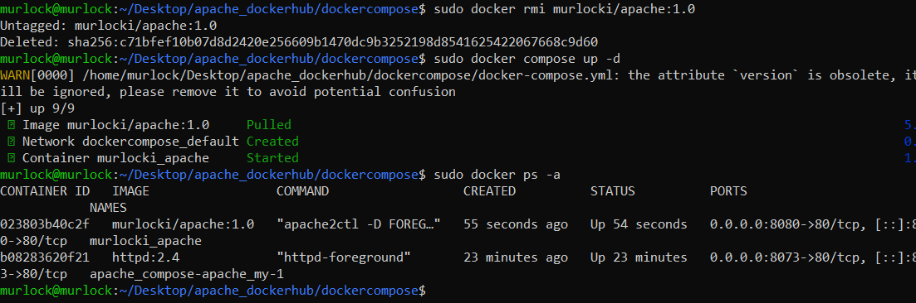
Рисунок 20 – Запуск контейнера из образа на Docker Hub

Сервер отвечает по адресу http://192.168.1.7:8080 (рисунок 21).

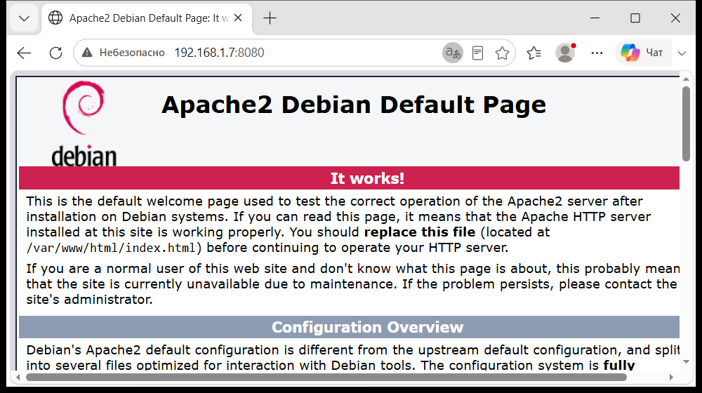
Рисунок 21 – Проверка работы контейнера murlocki_apache

Контейнер остановлен, неработающие контейнеры и образы удалены командой docker system prune --all (рисунок 22).

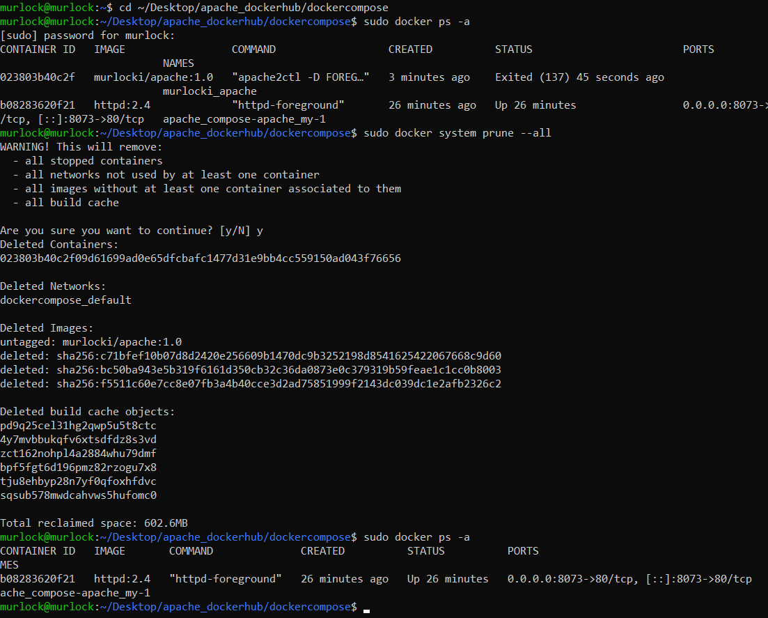
Рисунок 22 – Удаление неработающих контейнеров и образов

- Перенос приложения из лабораторной работы 2 в Docker

  - Подготовка образа приложения

В контейнер переносится web-приложение MedTracker — информационная система учёта результатов медицинских анализов на Django, разработанная в лабораторной работе 2. В каталоге lab4 репозитория размещены каталог medtracker_app с проектом Django medtracker, приложением analyses, файлом зависимостей requirements.txt и Dockerfile, а также файл docker-compose.yml.
Образ строится на основе официального образа python:3.11-slim. Сначала копируется только requirements.txt и устанавливаются зависимости — этот слой кэшируется и не пересобирается при изменении кода. Затем копируется проект. При запуске контейнер применяет миграции и запускает сервер Django на порту 8000. Файл .dockerignore исключает из образа кэш Python, виртуальное окружение и файл .env с секретами. Текст Dockerfile:
# Исходный образ: официальный образ Python 3.11
FROM python:3.11-slim

# Не создавать .pyc и выводить логи сразу
ENV PYTHONDONTWRITEBYTECODE=1 \
PYTHONUNBUFFERED=1

WORKDIR /app

# Устанавливаем зависимости
RUN pip install --upgrade pip
COPY requirements.txt .
RUN pip install --no-cache-dir -r requirements.txt

# Копируем проект Django (medtracker) и приложение (analyses)
COPY . .

# Порт web-сервера
EXPOSE 8000

# При запуске применяем миграции и запускаем сервер Django
CMD ["sh", "-c", "python manage.py migrate --noinput && python manage.py runserver 0.0.0.0:8000"]

На виртуальной машине в каталоге /home/murlock клонирован репозиторий labs. Содержимое клонированного репозитория и папки lab4 представлено на рисунке 23.

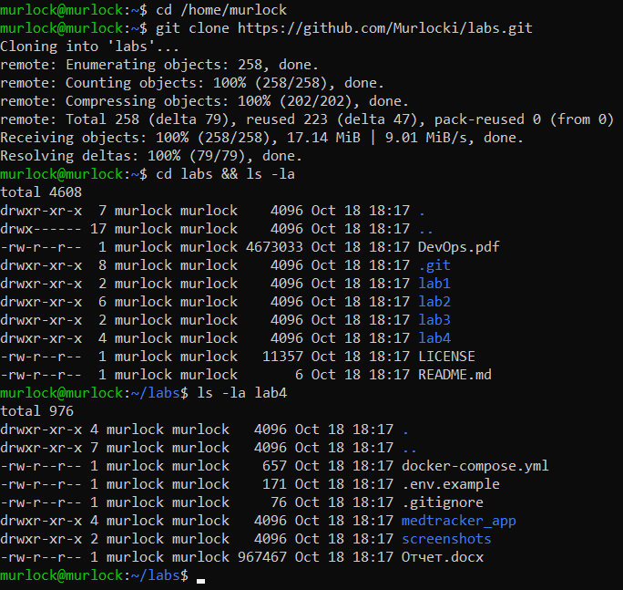
Рисунок 23 – Клонированный репозиторий labs на виртуальной машине

Каталог приложения с Dockerfile представлен на рисунке 24.

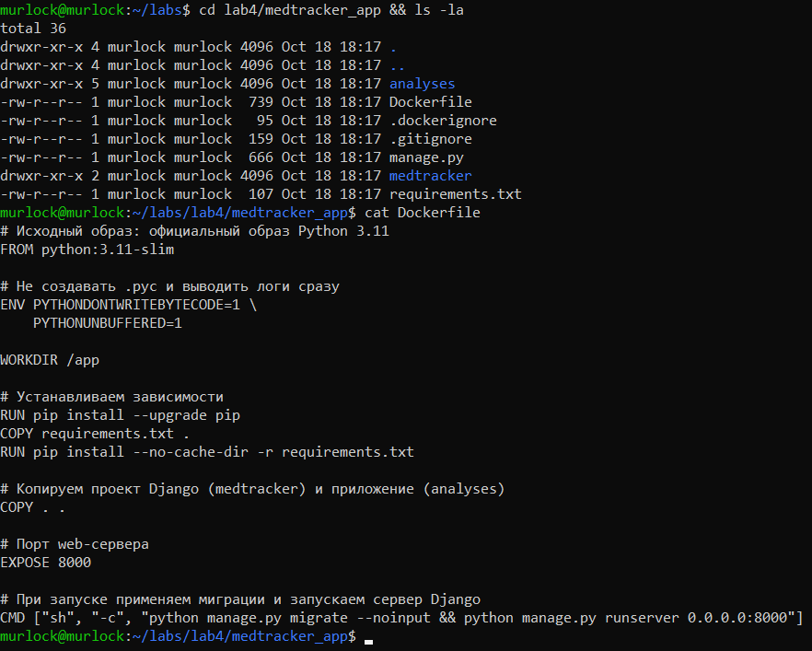
Рисунок 24 – Каталог medtracker_app и содержимое Dockerfile

Образ приложения собран командой docker build -t murlocki/medtracker:1.0 . (рисунок 25).

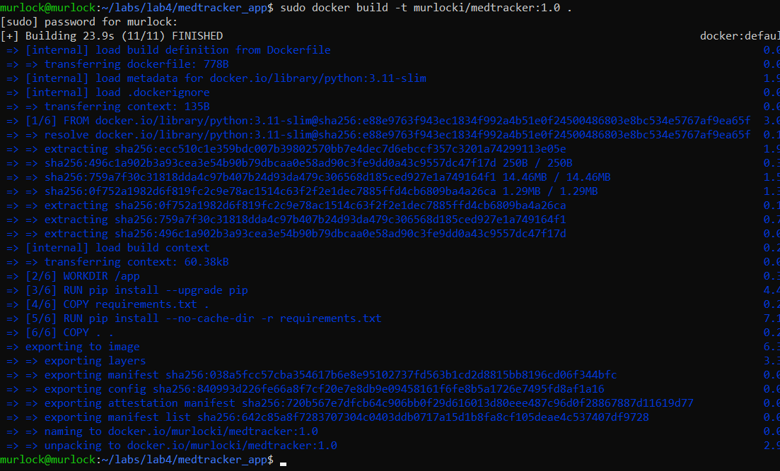
Рисунок 25 – Сборка образа murlocki/medtracker:1.0

Собранный образ появился в локальном репозитории (рисунок 26).

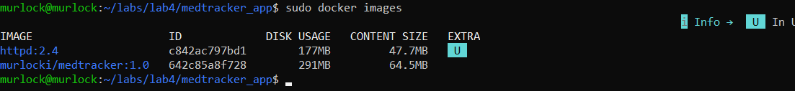
Рисунок 26 – Образ murlocki/medtracker:1.0 в локальном репозитории

  - Загрузка образа приложения на Docker Hub

Образ загружен на Docker Hub командой docker push murlocki/medtracker:1.0 (рисунок 27).

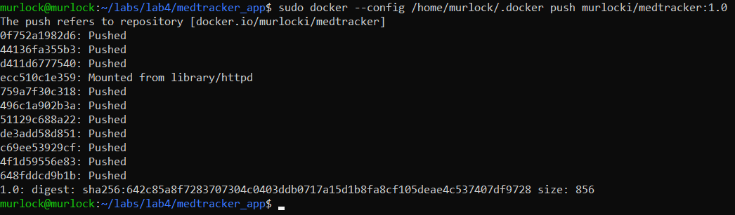
Рисунок 27 – Загрузка образа приложения на Docker Hub

Страница пользователя murlocki на Docker Hub отображает имя пользователя и оба загруженных репозитория: murlocki/medtracker и murlocki/apache (рисунок 28).

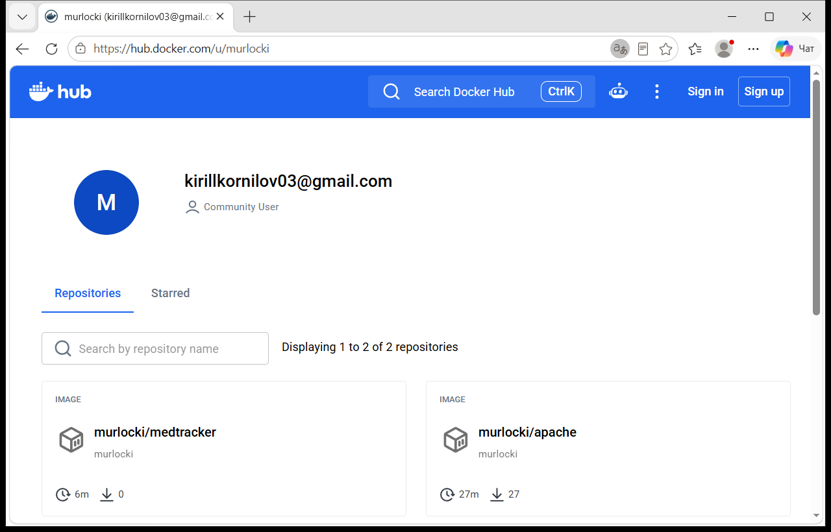
Рисунок 28 – Репозитории пользователя murlocki на Docker Hub

Репозиторий murlocki/medtracker содержит образ с тегом 1.0 (рисунок 29).

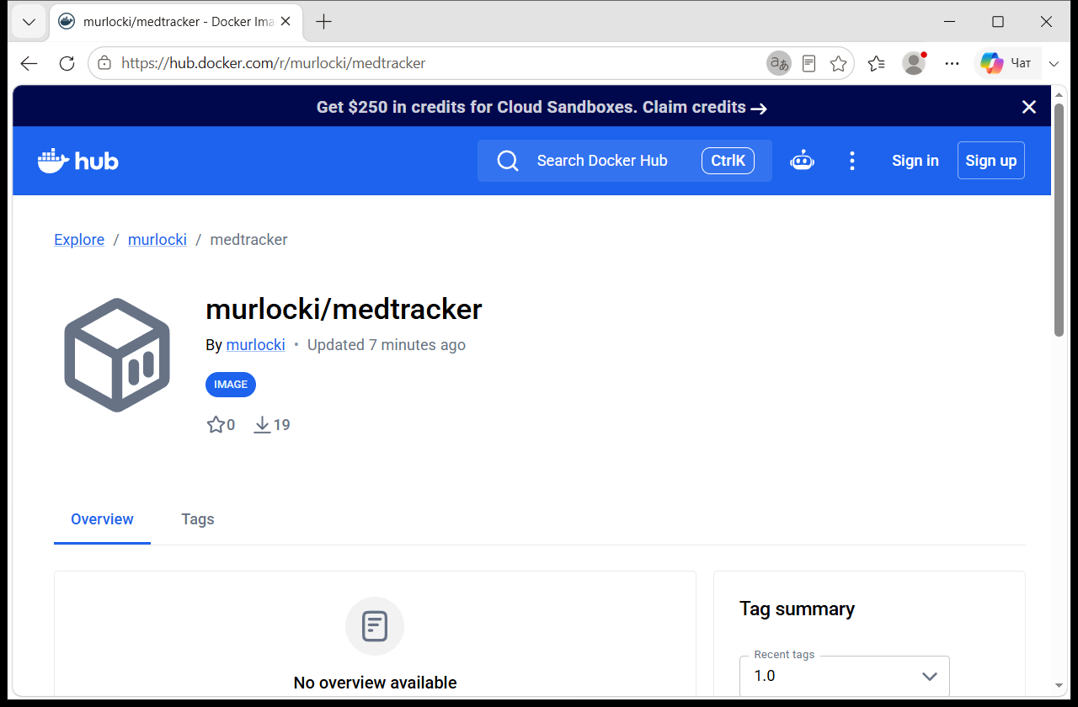
Рисунок 29 – Репозиторий murlocki/medtracker на Docker Hub

  - Запуск приложения через Docker-compose

Файл docker-compose.yml запускает контейнер medtracker_app из образа murlocki/medtracker:1.0 с портом 8000 и передаёт приложению параметры через переменные окружения. СУБД PostgreSQL работает на самой виртуальной машине, поэтому адрес host.docker.internal сопоставлен с адресом хоста. Пароль БД и SECRET_KEY подставляются из файла .env, который не хранится в репозитории (в репозитории лежит шаблон .env.example). Чтобы приложение из контейнера могло подключиться к базе, в pg_hba.conf разрешено подключение пользователя userdb к базе study из сетей Docker 172.16.0.0/12. Текст docker-compose.yml:
services:
medtracker:
image: murlocki/medtracker:1.0
container_name: medtracker_app
ports:
- "8000:8000"
environment:
DEBUG: "True"
ALLOWED_HOSTS: "192.168.1.7,localhost,127.0.0.1"
DB_NAME: study
DB_USER: userdb
DB_HOST: host.docker.internal # PostgreSQL на хост-машине (ВМ Debian)
DB_PORT: "5432"
# секреты подставляются из файла .env рядом с этим файлом (см. .env.example)
DB_PASSWORD: ${DB_PASSWORD}
SECRET_KEY: ${SECRET_KEY}
extra_hosts:
- "host.docker.internal:host-gateway"
restart: unless-stopped

Файл docker-compose.yml в клонированном репозитории представлен на рисунке 30.

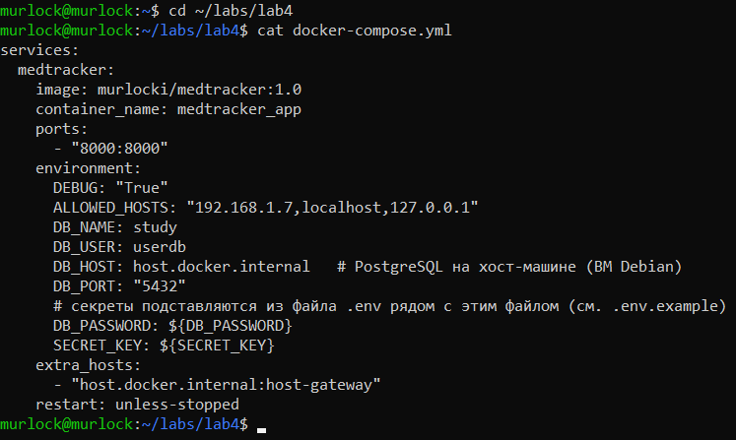
Рисунок 30 – Файл docker-compose.yml

Локальная копия образа удалена, после чего команда docker compose up -d загрузила образ с Docker Hub и запустила контейнер medtracker_app (рисунок 31).

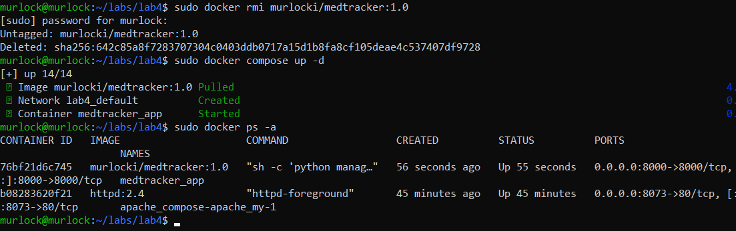
Рисунок 31 – Запуск контейнера medtracker_app

Журнал контейнера показывает, что подключение к базе данных установлено, миграции проверены и сервер Django запущен на порту 8000 (рисунок 32).

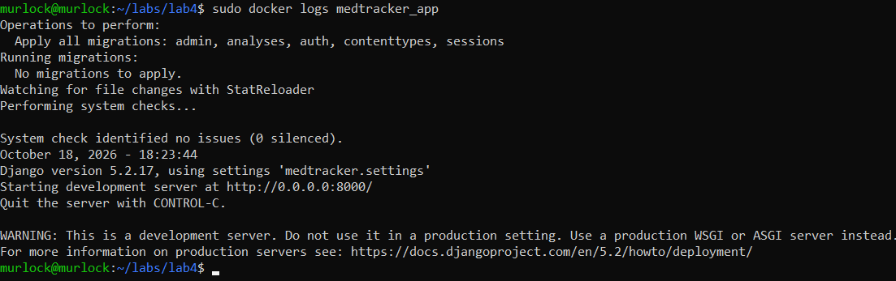
Рисунок 32 – Журнал контейнера medtracker_app

  - Проверка работоспособности

При открытии адреса http://192.168.1.7:8000/analyses/ неавторизованный пользователь перенаправляется на страницу входа (рисунок 33).

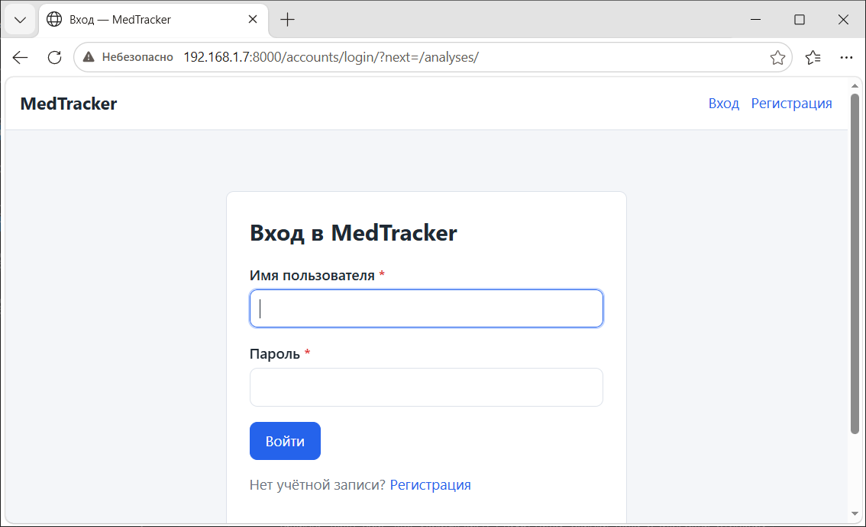
Рисунок 33 – Страница входа приложения в контейнере

После входа под пользователем kirill отображается список его анализов: данные загружаются из базы PostgreSQL, заполненной при выполнении лабораторной работы 2 (рисунок 34).

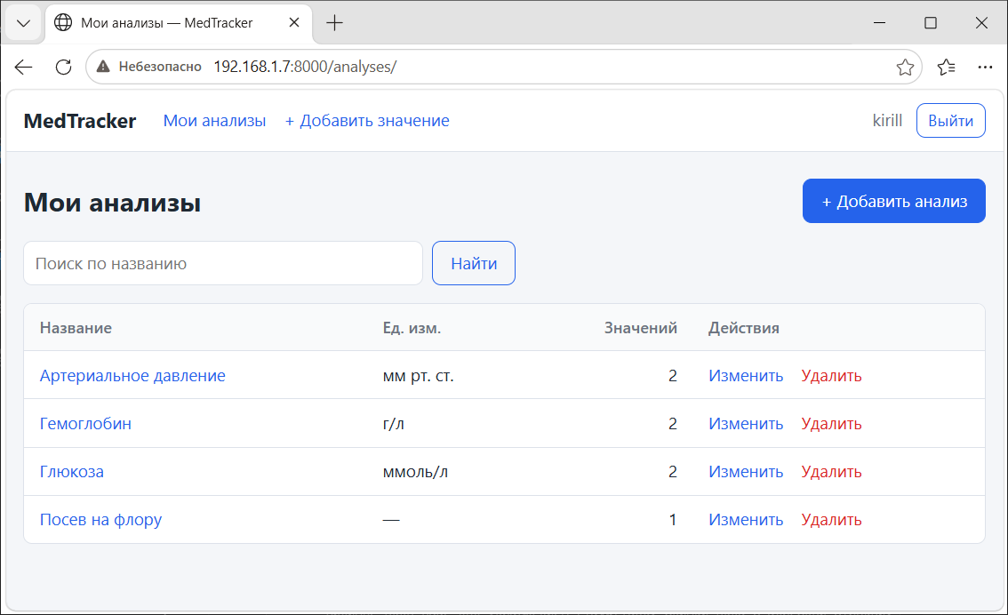
Рисунок 34 – Список анализов пользователя

Страница анализа «Глюкоза» также формируется динамически (рисунок 35).

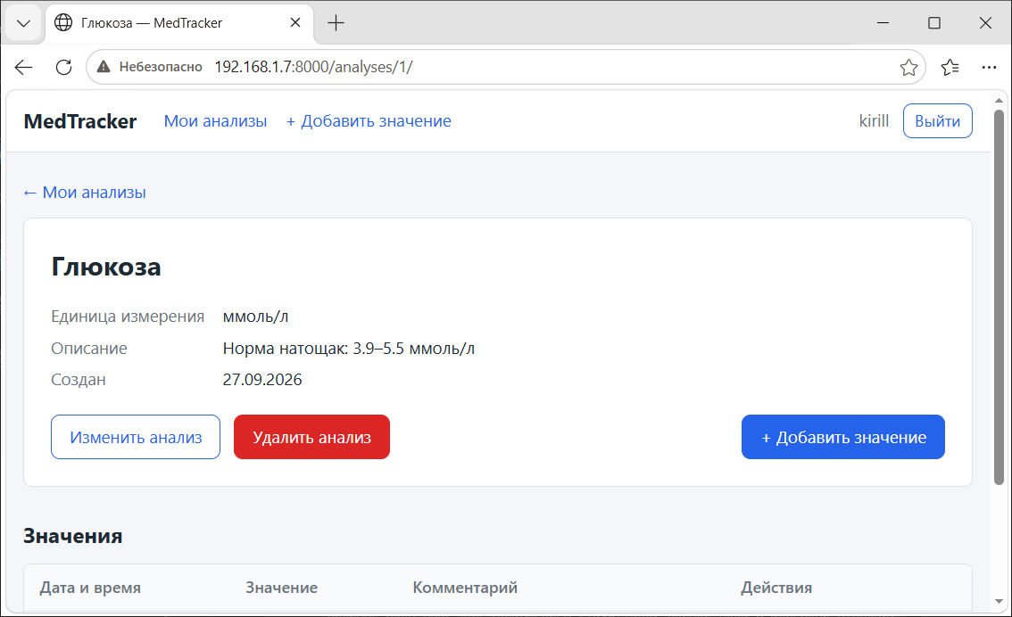
Рисунок 35 – Страница анализа

После проверки контейнер остановлен, неработающие контейнеры и образы удалены командой docker system prune --all (рисунок 36).

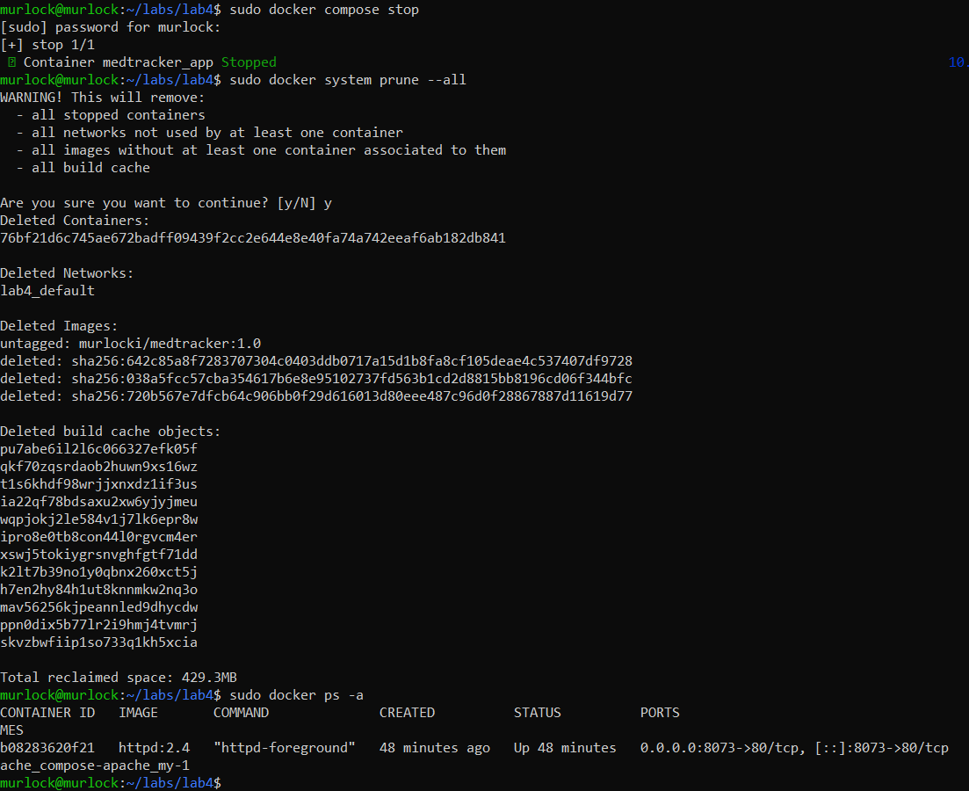
Рисунок 36 – Остановка контейнера и очистка

  - Код приложения

Код файла views.py приложения analyses:
from django.contrib import messages
from django.contrib.auth import login
from django.contrib.auth.mixins import LoginRequiredMixin
from django.contrib.messages.views import SuccessMessageMixin
from django.core.paginator import Paginator
from django.db.models import Count
from django.shortcuts import get_object_or_404, redirect
from django.urls import reverse, reverse_lazy
from django.views.generic import CreateView, DeleteView, DetailView, FormView, ListView, UpdateView

from .forms import AnalysisForm, AnalysisValueForm, SignUpForm
from .models import Analysis, AnalysisValue

class SignUpView(FormView):
template_name = "registration/signup.html"
form_class = SignUpForm
success_url = reverse_lazy("analysis_list")

def dispatch(self, request, *args, **kwargs):
if request.user.is_authenticated:
return redirect("analysis_list")
return super().dispatch(request, *args, **kwargs)

def form_valid(self, form):
user = form.save()
login(self.request, user)
messages.success(self.request, "Регистрация выполнена.")
return super().form_valid(form)

# ---------- Анализы ----------

class OwnAnalysisMixin(LoginRequiredMixin):
"""Ограничивает выборку анализами текущего пользователя (чужие → 404)."""

def get_queryset(self):
return Analysis.objects.filter(user=self.request.user).select_related("unit")

class AnalysisFormMixin:
form_class = AnalysisForm
template_name = "analyses/analysis_form.html"

def get_form_kwargs(self):
kwargs = super().get_form_kwargs()
kwargs["user"] = self.request.user
return kwargs

def get_success_url(self):
return reverse("analysis_detail", args=[self.object.pk])

class AnalysisListView(OwnAnalysisMixin, ListView):
template_name = "analyses/analysis_list.html"
context_object_name = "analyses"

def get_queryset(self):
qs = super().get_queryset().annotate(values_count=Count("entries")).order_by("name")
self.query = self.request.GET.get("q", "").strip()
if self.query:
qs = qs.filter(name__icontains=self.query)
return qs

def get_context_data(self, **kwargs):
context = super().get_context_data(**kwargs)
context["query"] = self.query
return context

class AnalysisDetailView(OwnAnalysisMixin, DetailView):
template_name = "analyses/analysis_detail.html"
context_object_name = "analysis"
values_per_page = 50

def get_context_data(self, **kwargs):
context = super().get_context_data(**kwargs)
paginator = Paginator(self.object.entries.order_by("-measured_at"), self.values_per_page)
page = paginator.get_page(self.request.GET.get("page"))
context["page_obj"] = page
context["entries"] = page.object_list
return context

class AnalysisCreateView(LoginRequiredMixin, SuccessMessageMixin, AnalysisFormMixin, CreateView):
success_message = "Анализ добавлен."

def form_valid(self, form):
form.instance.user = self.request.user
return super().form_valid(form)

class AnalysisUpdateView(OwnAnalysisMixin, SuccessMessageMixin, AnalysisFormMixin, UpdateView):
success_message = "Анализ изменён."

class AnalysisDeleteView(OwnAnalysisMixin, SuccessMessageMixin, DeleteView):
template_name = "analyses/analysis_confirm_delete.html"
context_object_name = "analysis"
success_url = reverse_lazy("analysis_list")
success_message = "Анализ удалён."

def get_context_data(self, **kwargs):
context = super().get_context_data(**kwargs)
context["values_count"] = self.object.entries.count()
return context

# ---------- Значения анализов ----------

class OwnValueMixin(LoginRequiredMixin):
"""Ограничивает выборку значениями анализов текущего пользователя (чужие → 404)."""

def get_queryset(self):
return AnalysisValue.objects.filter(analysis__user=self.request.user).select_related("analysis__unit")

class ValueFormMixin:
form_class = AnalysisValueForm
template_name = "analyses/value_form.html"

def get_form_kwargs(self):
kwargs = super().get_form_kwargs()
kwargs["user"] = self.request.user
return kwargs

def get_success_url(self):
return reverse("analysis_detail", args=[self.object.analysis_id])

class ValueCreateView(LoginRequiredMixin, SuccessMessageMixin, ValueFormMixin, CreateView):
success_message = "Значение добавлено."

def dispatch(self, request, *args, **kwargs):
self.analysis = None
if request.user.is_authenticated and "analysis_pk" in kwargs:
self.analysis = get_object_or_404(Analysis, pk=kwargs["analysis_pk"], user=request.user)
return super().dispatch(request, *args, **kwargs)

def get_initial(self):
initial = super().get_initial()
if self.analysis:
initial["analysis"] = self.analysis
return initial

def get_context_data(self, **kwargs):
context = super().get_context_data(**kwargs)
context["analysis"] = self.analysis
return context

class ValueUpdateView(OwnValueMixin, SuccessMessageMixin, ValueFormMixin, UpdateView):
success_message = "Значение изменено."

def get_context_data(self, **kwargs):
context = super().get_context_data(**kwargs)
context["analysis"] = self.object.analysis
return context

class ValueDeleteView(OwnValueMixin, SuccessMessageMixin, DeleteView):
template_name = "analyses/value_confirm_delete.html"
context_object_name = "entry"
success_message = "Значение удалено."

def get_success_url(self):
return reverse("analysis_detail", args=[self.object.analysis_id])

Код html-страницы со списком анализов (шаблон analyses/analysis_list.html):
{% extends "analyses/base.html" %}
{% block title %}Мои анализы{% endblock %}
{% block content %}
<div class="page-head">
<h1>Мои анализы</h1>
<a class="btn" href="{% url 'analysis_create' %}">+ Добавить анализ</a>
</div>

<form class="search" method="get">
<input type="search" name="q" value="{{ query }}" placeholder="Поиск по названию">
<button type="submit" class="btn btn--ghost">Найти</button>
</form>

{% if analyses %}
<div class="table-wrap">
<table class="table">
<thead>
<tr>
<th>Название</th>
<th>Ед. изм.</th>
<th class="num">Значений</th>
<th>Действия</th>
</tr>
</thead>
<tbody>
{% for analysis in analyses %}
<tr>
<td><a href="{% url 'analysis_detail' analysis.pk %}">{{ analysis.name }}</a></td>
<td>{{ analysis.unit|default:"—" }}</td>
<td class="num">{{ analysis.values_count }}</td>
<td class="row-actions">
<a href="{% url 'analysis_update' analysis.pk %}">Изменить</a>
<a class="danger" href="{% url 'analysis_delete' analysis.pk %}">Удалить</a>
</td>
</tr>
{% endfor %}
</tbody>
</table>
</div>
{% elif query %}
<div class="empty">
<p>Ничего не найдено.</p>
<a href="{% url 'analysis_list' %}">Сбросить поиск</a>
</div>
{% else %}
<div class="empty">
<p>У вас пока нет анализов.</p>
<a href="{% url 'analysis_create' %}">Добавить анализ</a>
</div>
{% endif %}
{% endblock %}

- Работа с Git

В локальном репозитории labs создан каталог lab4, в который помещены отчёт, docker-compose.yml, Dockerfile с проектом приложения и скриншоты. Изменения зафиксированы и отправлены в ветку main удалённого репозитория.
Ссылка на репозиторий: https://github.com/Murlocki/labs.git
Каталог лабораторной работы: https://github.com/Murlocki/labs/tree/main/lab4
Файл docker-compose.yml: https://github.com/Murlocki/labs/blob/main/lab4/docker-compose.yml

Вывод

В ходе лабораторной работы изучено создание образов Docker с помощью Dockerfile: собран образ web-сервера Apache на основе Debian, из него запущен контейнер с пробросом порта. Освоен запуск контейнеров с помощью Docker-compose, в том числе из официального образа httpd. Собственный образ загружен в публичный репозиторий Docker Hub и запущен на его основе через Docker-compose.
Web-приложение MedTracker из лабораторной работы 2 перенесено в Docker: с помощью Dockerfile на основе образа Python 3.11 собран образ приложения, образ загружен на Docker Hub, а контейнер, запущенный командой docker compose up -d, работает с базой данных PostgreSQL на виртуальной машине. Неработающие контейнеры и образы удалены командой docker system prune --all. Отчёт и файлы работы размещены в Git-репозитории на GitHub.

